Jeugdrechter: 'Verschrikkelijk hoe wij moeten sollen en leuren met kinderen'
23/12/2013 om 08:34 - Bijgewerkt om 08:56
Jongeren die het slachtoffer zijn van verwaarlozing, mishandeling of problemen thuis krijgen gemiddeld pas na een halfjaar de gepaste hulp, zo blijkt uit cijfers van Jongerenwelzijn.
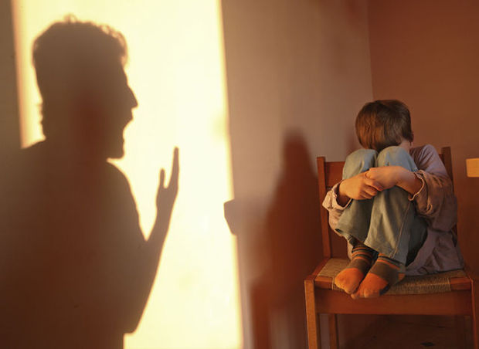
© Getty Images/iStockphoto

Jongeren die het slachtoffer zijn van verwaarlozing, mishandeling of problemen thuis krijgen gemiddeld pas na een halfjaar de gepaste hulp. Dat blijkt uit cijfers van Jongerenwelzijn, waarover Gazet van Antwerpen bericht.
Jeugdrechters slaan alarm omdat ze zelfs kinderen in crisissituaties (zoals zware verwaarlozing, geweld, incest...) niet meer meteen de juiste hulp kunnen bieden. Zelfs op een bed in een oriëntatiecentrum, dat specifiek dient om kinderen in nood op te vangen, was het in 2012 gemiddeld 76 dagen wachten. Wachttijden voor andere instellingen of thuisbegeleiding kunnen oplopen tot twee jaar.
'Het is verschrikkelijk hoe wij moeten sollen en leuren met kinderen', zegt de Mechelse jeugdrechter Nicole Caluwé. 'Sommige jongeren moeten we twee of drie maanden lang van tehuis naar tehuis sturen, in afwachting van een geschikte plek. En dan schrikken we ervan dat sommigen op de duur weglopen en misdaden beginnen te plegen'.
(Belga/SD)
http://www.knack.be/nieuws/belgie/jeugdrechter-verschrikkelijk-hoe-wij-moeten-sollen-en-leuren-met-kinderen/article-normal-121098.html

